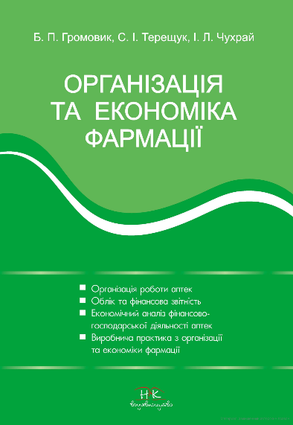

Громовик Б. П. та ін. Організація та економіка фармації: Підручник. Вінниця: НОВА КНИГА, 2009.
Електронний ресурс:
https://books.google.com.ua/books?id=Jcj2CQAAQBAJ&lpg=PA9&hl=ru&pg=PA10#v=twopage&q&f=false

Менеджмент у фармації. Підручник. За редакцією О. Є. Кузьміна і Б. П. Громовика. -
Вінниця: НОВА КНИГА, 2005.

